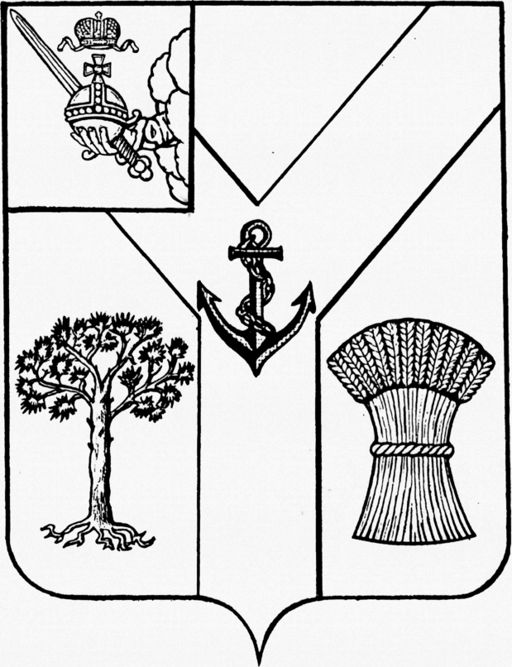
АДМИНИСТРАЦИЯ
МЕЖДУРЕЧЕНСКОГО МУНИЦИПАЛЬНОГО ОКРУГА
ВОЛОГОДСКОЙ ОБЛАСТИ

ПОСТАНОВЛЕНИЕ
От 22.12.2023 № 876
с. Шуйское

О штабе по строительству,
реконструкции и капитальным ремонтам
объектов капитального строительства

В соответствии с поручением временно исполняющего обязанности Губернатора области Г.Ю. Филимонова, данного на оперативном совещании 18 декабря 2023 года, в целях контроля за реализацией объектов капитального строительства,

Администрация округа ПОСТАНОВЛЯЕТ:

1. Создать координационный орган (штаб) по обеспечению строительства, реконструкции и капитального ремонта объектов на территории Междуреченского муниципального округа.
2. Утвердить Положение о координационном органе (штабе) по обеспечению строительства, реконструкции и капитального ремонта объектов на территории Междуреченского муниципального округа (приложение 1).
3. Утвердить состав координационного органа (штаба) по обеспечению строительства, реконструкции и капитального ремонта объектов на территории Междуреченского муниципального округа (приложение 2).
4. Настоящее распоряжение подлежит опубликованию на сайте Междуреченского муниципального округа в информационно-телекоммуникационной сети «Интернет».

Глава округа А.А. Титов

Утверждено
постановлением
администрации округа
От 22.12.2023 № 876

(приложение 1)

Положение
о координационном органе (штабе) по обеспечению строительства, реконструкции и капитального ремонта объектов на территории Междуреченского муниципального округа

1. Общие положения
1.1. Координационный орган (штаб) по обеспечению строительства, реконструкции и капитального ремонта объектов на территории Междуреченского муниципального округа (далее - Штаб) является постоянно действующим коллегиальным совещательным консультативным органом, содействующим взаимодействию между администрацией Междуреченского муниципального округа, подведомственными ей учреждениями и организациями и иными заинтересованными органами и организациями в целях обеспечения координации работ по строительству, реконструкции и капитальному ремонту объектов капитального строительства в рамках реализации национальных проектов, государственных и муниципальных программ на территории округа.
1.2. Штаб в своей деятельности руководствуется Конституцией Российской Федерации, федеральными конституционными законами, федеральными законами, актами Президента Российской Федерации и Правительства Российской Федерации, нормативными правовыми актами федеральных органов исполнительной власти, Уставом Вологодской области, законами области, постановлениями Правительства области, постановлениями и распоряжениями Губернатора области, а также настоящим Положением.

2. Цели и задачи Штаба

2.1. Целью создания Штаба является обеспечение согласованных действий администрации Междуреченского муниципального округа и иных заинтересованных органов и организаций по вопросам строительства, реконструкции и капитального ремонта объектов капитального строительства в рамках реализации национальных проектов, государственных и муниципальных программ на территории области.
2.2. Основными задачами Штаба являются:
2.2.1. Подготовка консолидированных предложений и принятие решений по:
2.2.1.1 организации взаимодействия и координации администрации Междуреченского муниципального округа и иных заинтересованных органов и организаций по вопросам строительства, реконструкции и капитального ремонта объектов капитального строительства в рамках реализации национальных проектов, государственных и муниципальных программ на территории области;
2.2.1.2 разработке планов мероприятий, направленных на достижение целей национальных проектов, государственных и муниципальных программ на территории области;
2.2.1.3 обеспечению выполнения администрацией Междуреченского муниципального округа и иными заинтересованными органами и организациями в соответствии с требованиями законодательства сроков реализации мероприятий, направленных на достижение целей и результатов национальных проектов, государственных и муниципальных программ на территории области;
2.2.2. Рассмотрение проблем, связанных с угрозой срыва сроков строительства, реконструкции и капитального ремонта объектов капитального строительства в рамках реализации национальных проектов, государственных и муниципальных программ на территории области;
2.2.3. Оказание администрации Междуреченского муниципального округа, методологического содействия по вопросам строительства, реконструкции и капитального ремонта объектов капитального строительства в рамках реализации национальных проектов, государственных и муниципальных программ на территории области.

3. Права Штаба

3.1. В соответствии с задачами Штаб имеет право:
3.1.1. Запрашивать в федеральных органах исполнительной власти, их территориальных органах, органах исполнительной власти области, органах государственного контроля (надзора), органах муниципального контроля информацию по вопросам деятельности Штаба;
3.1.2. Приглашать на свои заседания представителей заинтересованных органов государственной власти, органов местного самоуправления муниципальных образований области, представителей заинтересованных органов и организаций;
3.1.3. Привлекать к работе Штаба специалистов и экспертов области архитектурно-строительного проектирования, инженерных изысканий и строительства объектов капитального строительства (по согласованию).

4. Порядок работы Штаба

4.1. Штаб формируется в составе председателя Штаба, заместителя председателя Штаба, заместителя председателя Штаба – ответственного секретаря Штаба, а также членов Штаба.
4.2. Председателем Штаба является глава Междуреченского муниципального округа (далее – Председатель).
4.3. Председатель Штаба осуществляет следующие полномочия:
4.3.1. Осуществляет общее руководство деятельностью Штаба;
4.3.2. Принимает решение о дате, месте, времени проведения и повестке дня заседаний Штаба;
4.3.3. Ведет заседание Штаба;
4.3.4. Подписывает протоколы заседаний Штаба;
4.3.5. Дает рекомендации членам Штаба;
4.3.6. Инициирует изменение состава Штаба;
4.3.7. Осуществляет общий контроль за реализацией решений, принятых Штабом.
4.4. В период отсутствия Председателя его обязанности исполняет заместитель председателя Штаба по поручению Председателя.
4.5. Ответственный секретарь Штаба:
4.5.1. Извещает членов Штаба о дате, времени, месте и повестке дня заседания Штаба, в том числе, обеспечивает рассылку документов к заседанию Штаба членам Штаба;
4.5.2. Оформляет протоколы заседаний Штаба, направляет их членам Штаба;
4.5.3. Готовит проекты решений Штаба, иных документов;
4.5.4. Осуществляет иные мероприятия по обеспечению работы Штаба.
4.6. Члены Штаба имеют право:
4.6.1. Выступать и вносить предложения по обсуждаемым вопросам на заседании Штаба;
4.6.2. Использовать в своей деятельности информацию, полученную в рамках работы Штаба;
4.6.3. Разрабатывать и вносить на обсуждение проекты решений по вопросам деятельности Штаба.
4.7. Члены Штаба принимают участие в заседании Штаба лично. В случае невозможности присутствовать на заседании Штаба члены Штаба обязаны уведомить об этом ответственного секретаря Штаба.
4.8. При невозможности присутствия на заседании Штаба член Штаба вправе направить свое мнение по вопросам, включенным в повестку дня, в письменной форме. Указанное мнение подлежит рассмотрению на заседании Штаба, а также является неотъемлемой частью протокола заседания Штаба.
4.9. Заседания Штаба проводятся по мере необходимости, но не реже одного раза в квартал.
4.10. Внеочередные заседания Штаба могут быть инициированы по решению Председателя или членами Штаба.
4.11. Работа Штаба организуется в форме заседаний, совещаний членов Штаба (в том числе с использованием аудио- и видеосвязи).
4.12. Решения Штаба оформляются в виде протокола, который подписывается председателем Штаба.

Утвержден
постановлением
администрации округа
От 22.12.2023 № 876

(приложение 2)

Состав координационного органа (штаба) по обеспечению строительства, реконструкции и капитального ремонта объектов
на территории Междуреченского муниципального округа
Вологодской области
(далее – Штаб)

Титов А.А. | - глава Междуреченского муниципального округа, председатель Штаба;
Киселёв С.Н. | - первый заместитель главы Междуреченского муниципального округа, заместитель председателя Штаба;
Душенькин Д.А. | - начальник отдела строительства и жилищно-коммунального хозяйства администрации округа, заместитель председателя Штаба (ответственный секретарь);
Фокина Л.А. | - заместитель главы округа по социальный вопросам;
Душенькин И.Н. | - начальник отдела культуры, спорта и молодежной политики администрации округа;
Разварина И.Н. | - и.о. начальника Управления образования администрации округа;
Архипов В.Ю. | - ведущий эксперт отдела строительства и жилищно-коммунального хозяйства администрации округа;
Черкасов А.Н. | - директор МБУ ФОК «Сухона»*;
Лягина Л.В. | - директор БУК ММО «Центр культурного развития»*;
Карапузов Е.Ю. | - директор МУП «Коммуникации»*;

* По согласованию.

